Actividad 5
Fundamentos de Desarrollo Web

Objetivo:
- Construir una página web básica utilizando HTML y hojas de estilo CSS acorde a un requerimiento entregado.

Instrucciones.
Esta es una actividad grupal, con la cual deberá trabajar con alguna metodología de trabajo tales como Kanban o Scrum. Estas metodologías ágiles son muy populares en la actualidad en el ámbito laboral. Puede utilizar herramientas online para la aplicación de estas metodologías ágiles a las actividades grupales del curso.
Puede consultar al profesor si tiene dudas sobre el trabajo las cuales serán respondidas en directo, mediante Collaborate. Se creará un foro para que puedan discutir entre los grupos la búsqueda de una buena solución del problema.
Al final cada grupo explicará la solución obtenida para el problema, la cual obtendrá retroalimentación por parte de los alumnos y el profesor.

Enunciado

El Spa “Buenas Vacaciones” necesita de una página web. Continuando con la actividad anterior, lo han contactado a usted para que desarrolle la página web. En esta ocasión se debe crear una página web que describa más detalladamente alguno de los lugares donde el Spa ofrece sus servicios de Tours. Puede tomar como un modelo aproximado la imagen que se ve a continuación.

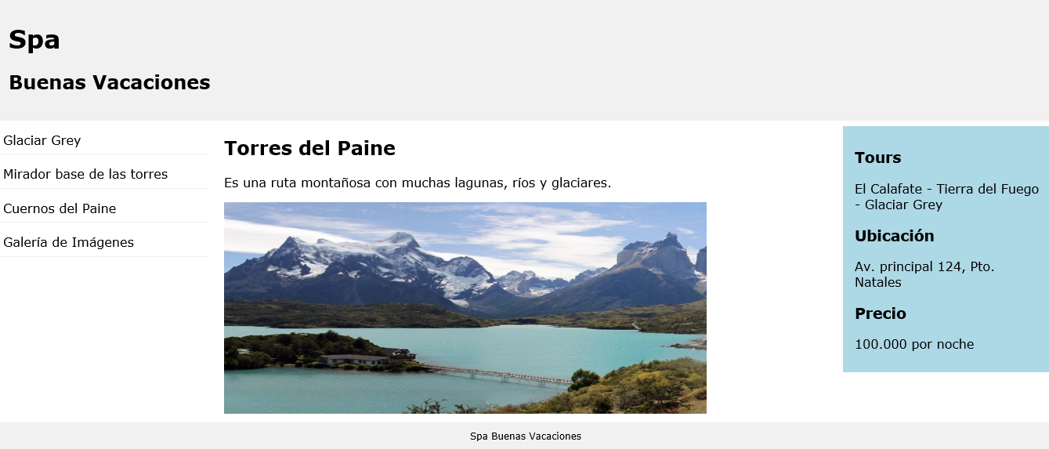

Una vez terminada la actividad, debe enviar por correo la soluciones indicando el grupo de trabajo y los integrantes. Cada solución se dejará en el ambiente de aprendizaje disponible para que la puedan revisar.

